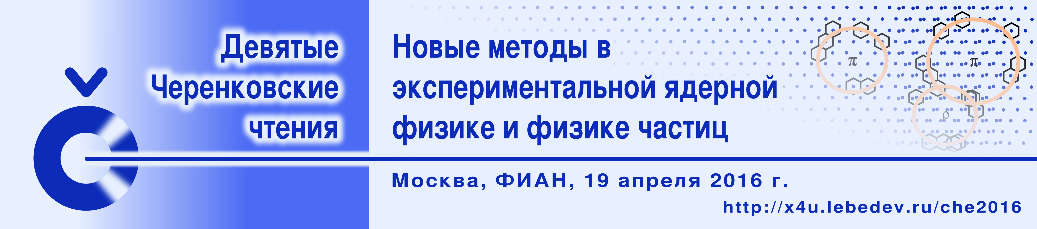
ПРОГРАММА  10:00 Открытие  10:05 Л.Н.Смирнова (НИИЯФ МГУ), Наблюдение нового двухфотонного резонанса на LHC?  10:20 Д.С.Горбунов (ИЯИ РАН), Двухфотонный резонанс 750 ГэВ на LHC?  10:50 В.Н.Руденко (ГАИШ МГУ, ИЯИ РАН), "Гироскоп Саньяка" как детектор слабых грави-инерциальных возмущений (проект “Кольцо Саньяка").  11:20 Р.В.Мизюк (ФИАН, НИЯУ МИФИ), Экзотический кварконий и черенковские детекторы. | 12:10 А.А.Воинов (ОИЯИ) [от имени коллаборации ЛЯР ОИЯИ, ORNL, LLNL], Синтез сверхтяжелых элементов на дубненском газонаполненном сепараторе.  12:40 Д.А.Артёменков (ОИЯИ), Нестабильные ядра в когерентной диссоциации легких ядер.  13:10 П.И.Зарубин (ОИЯИ), Автоматический анализ ядерной эмульсии, облученной медленными ионами и нейтронами.  14:10 Я.А.Ваздик (ФИАН), Экспериментальное изучение процессов фоторождения на пионе (эксперимент Н1). | 14:40 А.М.Красильщиков (ФТИ им.А.Ф.Иоффе), Черенковская гамма-астрономия в диапазоне ГэВ: проект ALEGRO.  15:10 А.С.Лидванский (ИЯИ РАН), Вариации космических лучей во время гроз и новые геофизические эффекты.  16:00 В.А.Хомяков (НИЯУ МИФИ), Пространственное распределение черенковского излучения каскадных ливней в воде.  16:30 А.С.Кубанкин (БелГУ, ФИАН), Излучение Вавилова-Черенкова в диапазоне мягкого рентгеновского излучения.

Место проведения: Москва, Ленинский проспект, дом 53, Физический институт им. П.Н. Лебедева Российской академии наук (ФИАН), главный корпус, | конференц-зал на 3-м этаже. Гео. координаты: СШ 55.69798°, ВД 37.56535°, WGS84. Вход через проходную на Ленинском проспекте. | Проезд: на общественном транспорте от станции метро "Ленинский проспект" по Ленинскому проспекту в сторону области до остановки "Универмаг Москва".

Проведение IX Черенковских чтений поддержано РФФИ.

